

Nombre: XXXXXXXXXX XXXXXXXXXX XXXXXXXXXX
Grado de Escolaridad Licenciatura en Derecho
Cédula Profesional (Licenciatura) XXXXXXXX
Teléfono de Oficina: 2281161014
Correo Electrónico Texto: abarreda@fiscaliaveracruz.gob.mx

Formación Académica

2009 - 2013
Licenciatura en Derecho.
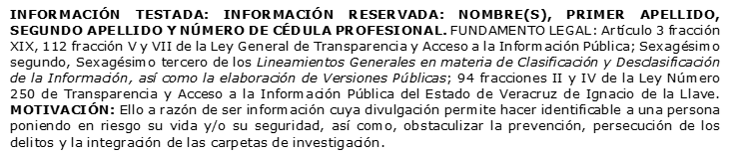
Universidad Veracruzana
Xalapa, Veracruz.

Trayectoria Profesional
Agosto 2014 a Marzo 2015
Oficial Secretaria en la Coordinación de Agentes del Ministerio Público Especializados en Delitos Cometidos por Servidores Públicos
Marzo 2015 a Diciembre 2018
Auxiliar de Fiscal Quinto Especializado en Delitos Relacionados con Hechos de Corrupción y Cometidos por Servidores Públicos.
Diciembre 2018 a Febrero 2021
Auxiliar de Fiscal en la Fiscalia Especializada en Combate a la Corrupción.
Febrero 2021 a Marzo 2023
Fiscal Especializada en la Fiscalla Especializada en Combate a la Corrupción
Marzo 2023 a la actualidad
Fiscal Sexta en la Unidad Integral del XII Distrito Judicial en Coatepec.

 Conocimiento

Derecho Penal y Constitucional
Derecho Civil y Familiar

